LOCATION DE PARTICULIER A PARTICULIER
VENDEE ATLANTIQUE

Saint Jean de Monts, station balnéaire dynamique

VIVEZ LA MER... et découvrez les joies de la Grande Bleue pour les enfants et pour les grands en goûtant à son art de vivre, sa gastronomie, en profitant des balades à pied, à vélo, ou à cheval.
Passez d'un loisir à l'autre, jouissez du spectacle de la mer, ou tout simplement reposez-vous !
Choisissez aussi la voile, la baignade, la pêche à pied… en humant l’air vivifiant du large.
Huit kilomètres de belles plages de sable fin, feront le plaisir de vos enfants et petits enfants.
Vivez des vacances sécurisantes avec une eau d’excellente qualité.

VIVEZ LA NATURE... et découvrez la beauté de notre marais insolite et ses nombreux sentiers pédestres, visitez les îles Noirmoutier et Yeu. (tout renseignement auprès du propriétaire)…
Arpentez la dune, cette accumulation de sable déposé par la mer, transporté par le vent, qui recèle une végétation particulière exceptionnelle en de nombreuses zones distinctes.

VIVEZ LE BIEN ETRE... Week-end ou séjour au centre de thalasso de St jean de Monts.
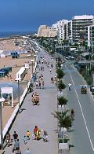
Saint Jean de Monts et les environs… Visitez :
- Ile de Noirmoutier avec le passage du Gois (route immergée 2 fois / jour selon les marées).
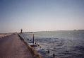
- Ile d’Yeu à 35 minutes de traversée à bord de bateaux flambants neufs.
- Le parc historique du Puy du Fou avec son spectacle de nuit unique en Europe situé plus loin à 120 kms.
L’esplanade et la plage Le passage du gois

VOTRE APPARTEMENT A L’ETAGE D’UNE MAISON INDIVIDUELLE

Lieu de résidence en centre ville dans un jardin privé.

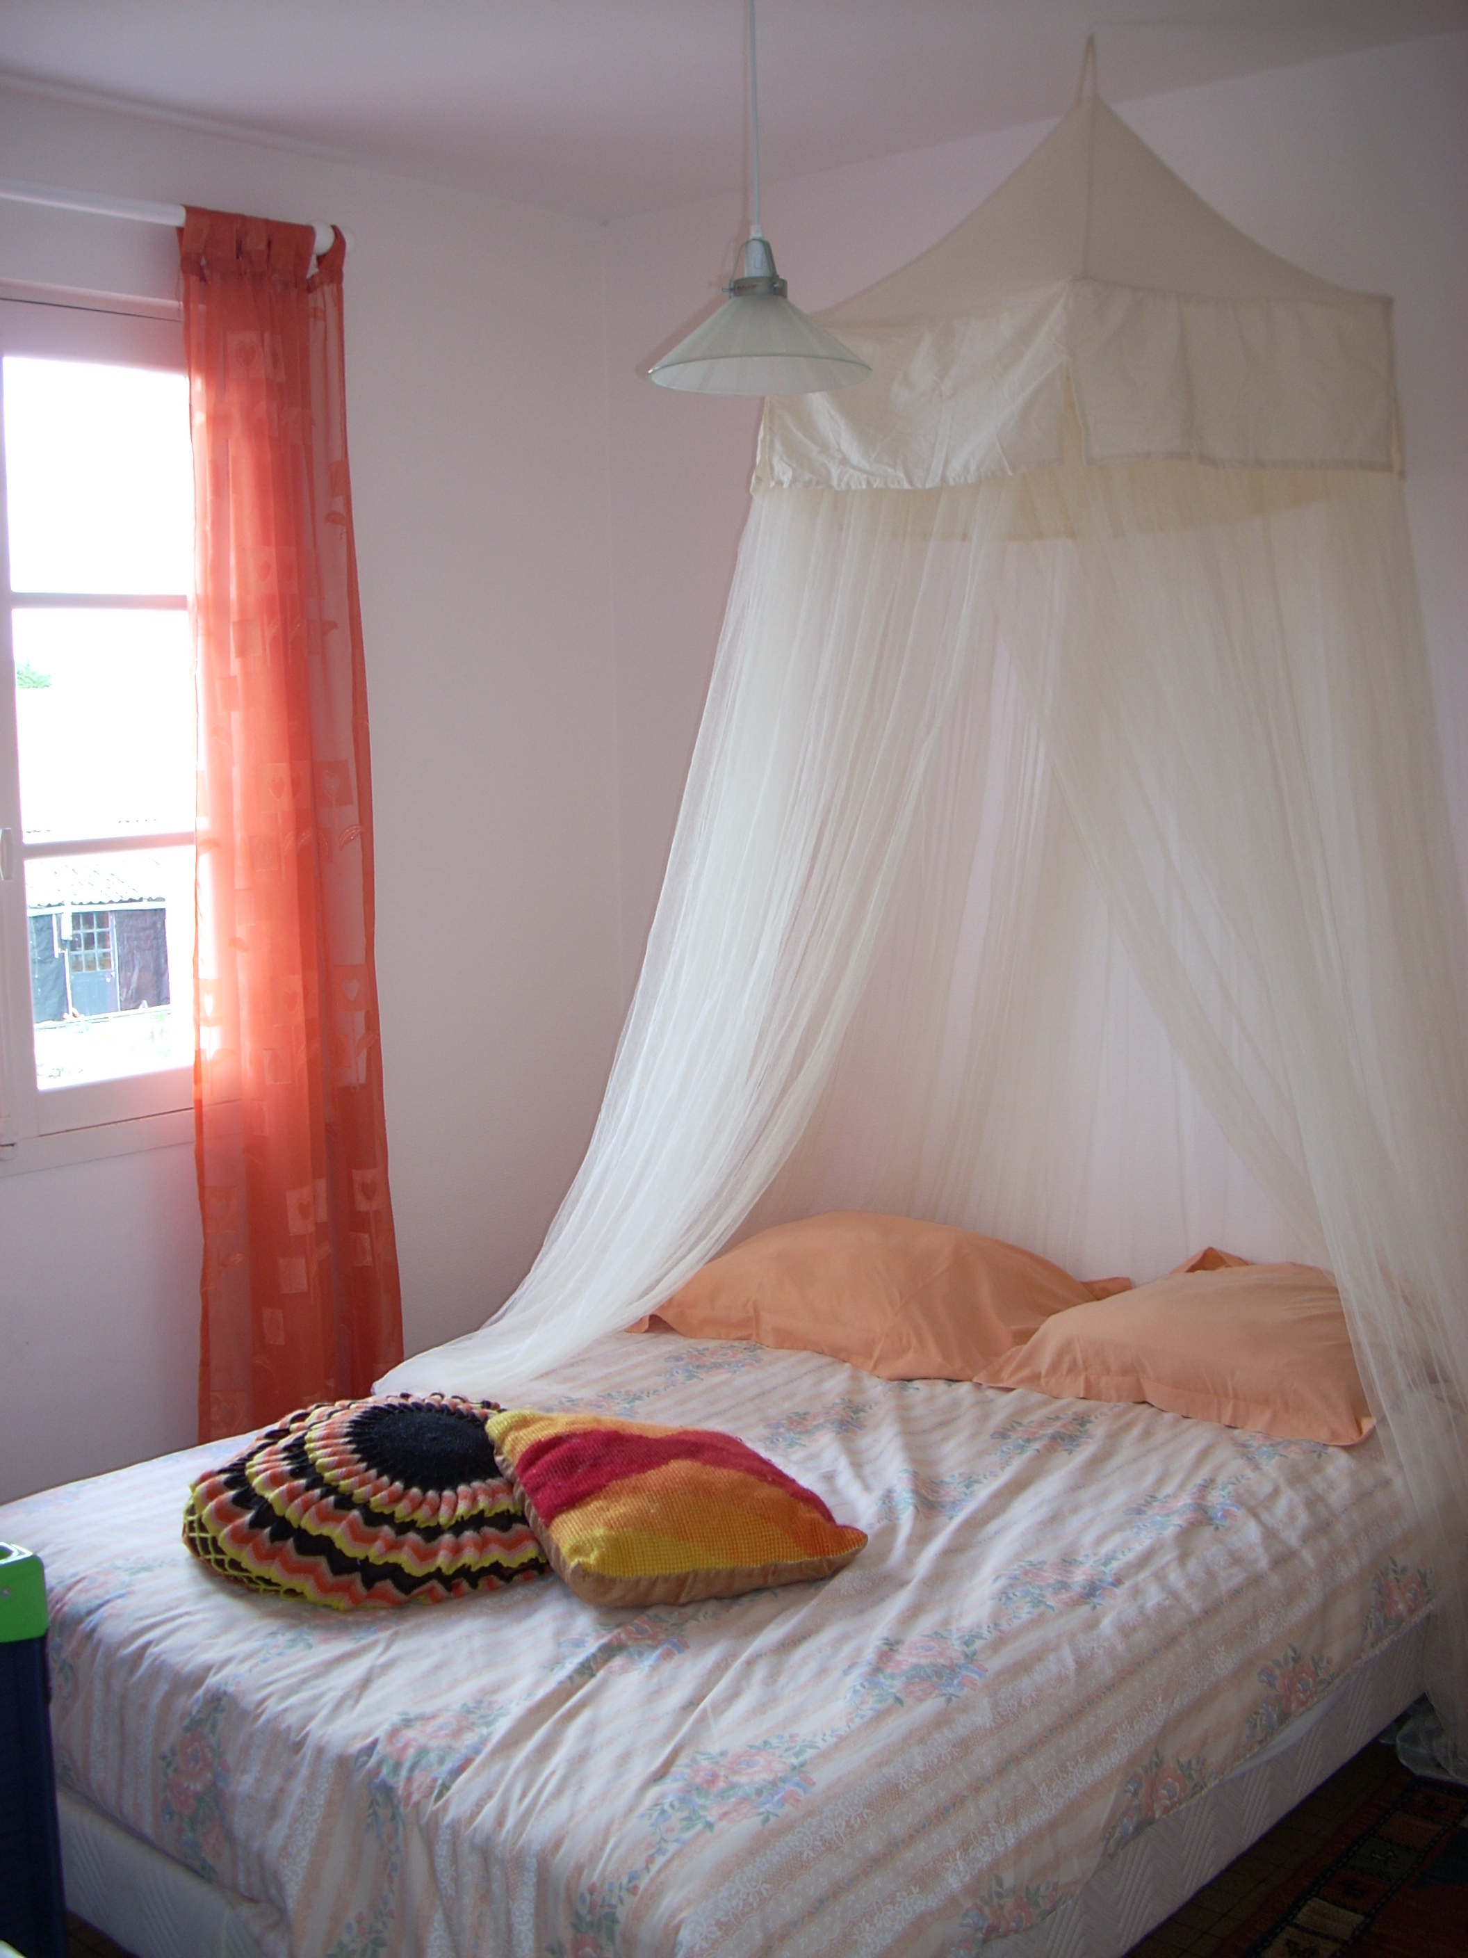
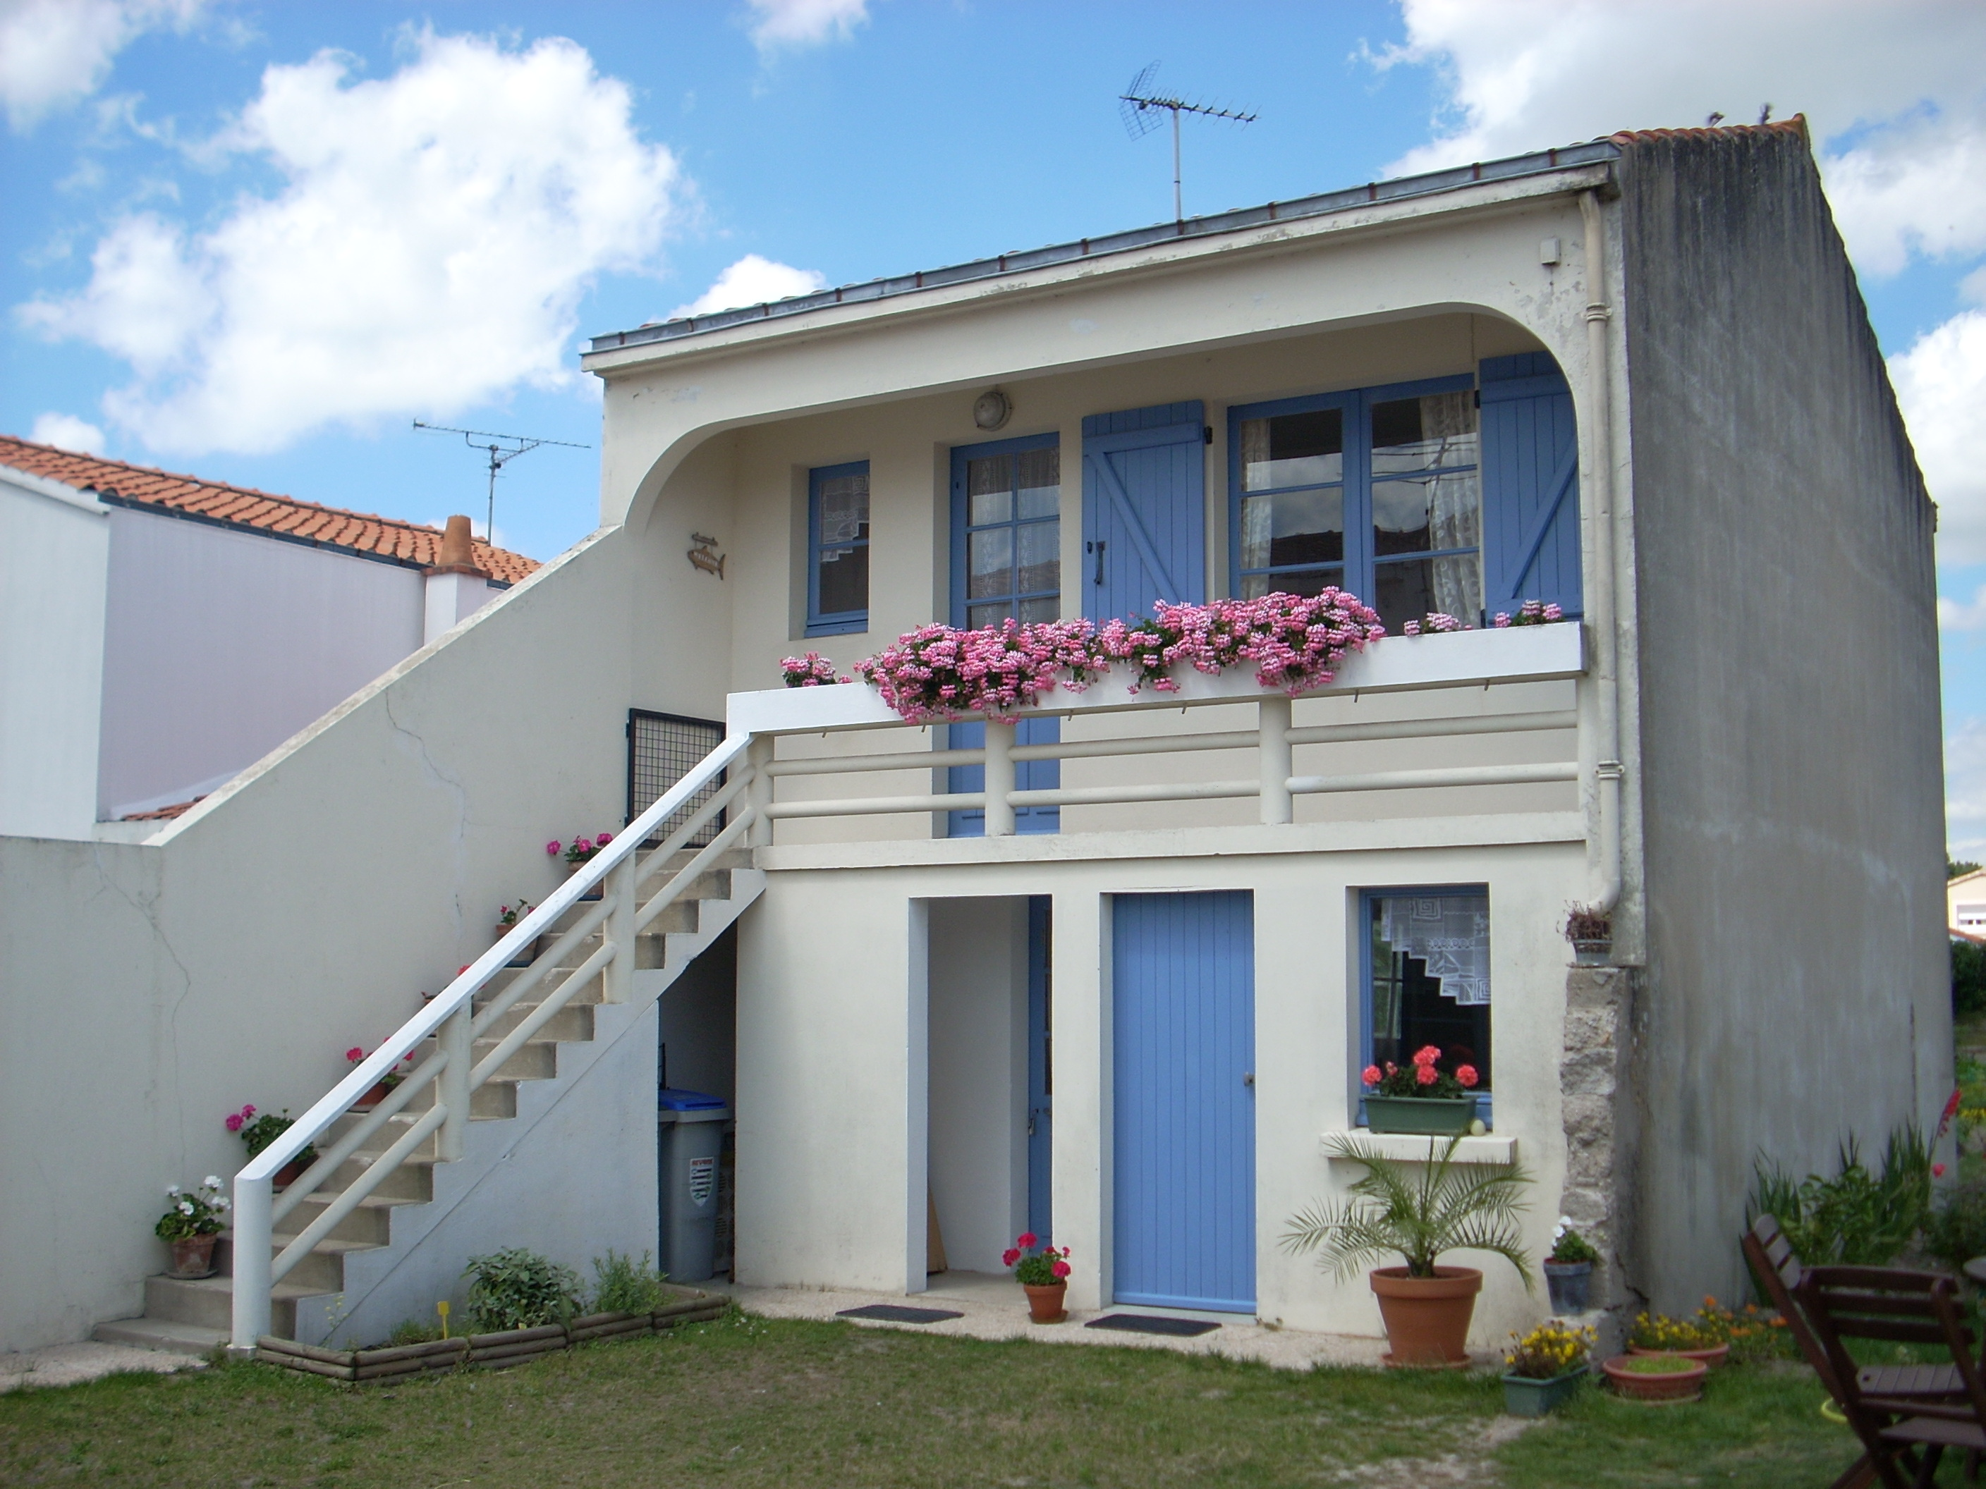

Vue de la maison (appartement au 1er étage) Chambre

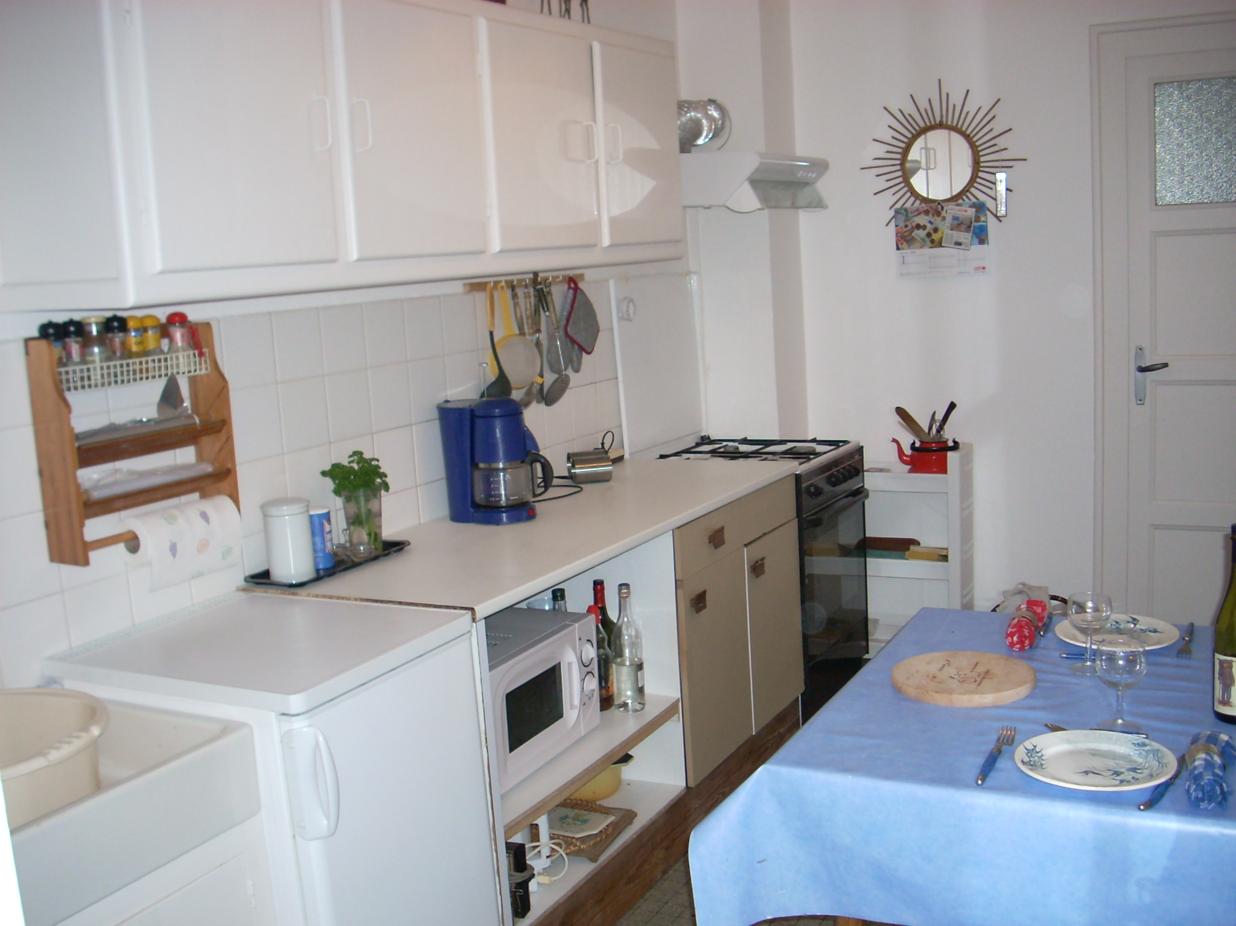
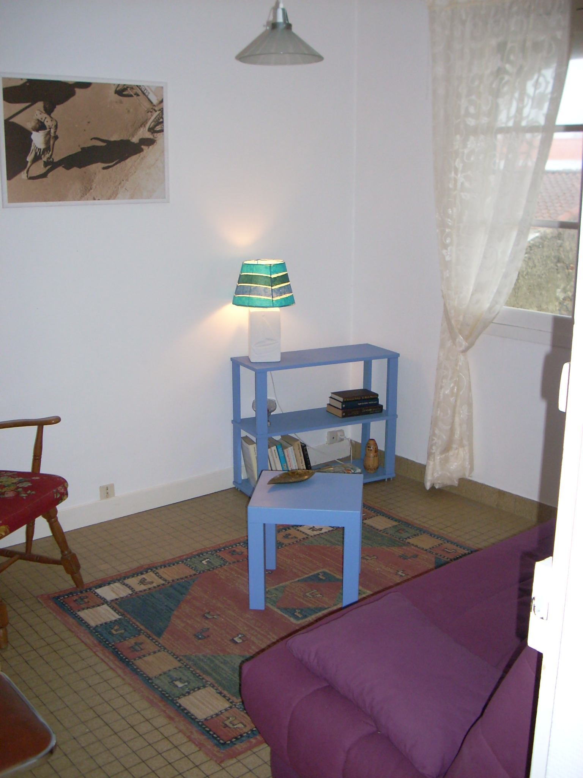

Cuisine Salon TV

Entrée indépendante.
Description du mobilier : 32 m² + balcon 5m²

Salon : 9 m².
- Canapé clic clac.
- TV couleurs.
- Meuble bas.
- Petite table.
- Fauteuil.

Coin repas/Cuisine : 8.5 m².

Gazinière 4feux, four gaz.

Réfrigérateur, micro-ondes.

Cafetière, bouilloire, vaisselle.

Ustensiles pour cuisiner.

Chambre : 9 m².
- Grand lit double 140x200.
- Armoire penderie.
- Lit d’enfant (type parapluie).
- Tables de chevet.
- Lampes de chevet.
- Chaise pliante.

Salle d’eau : 5 m².
- WC indépendant.
- Lavabo.
- Bidet.
- Douche .

Pas de parking.
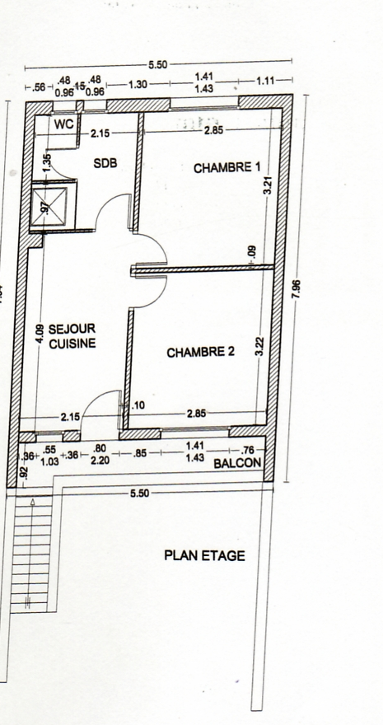

Salon

TARIFS 2008 à la SEMAINE (du Samedi au Samedi)

MARS / AVRIL | MAI | JUIN | JUILLET
180 € | 210 € | 250 € | 320 €
22/03 – 29/03 | 03/05 – 10/05 | 07/06 – 14/06 – 21/06 | 05/07 – 12/07
05/04 – 12/04 | 17/05 – 24/05 | 280 € | 350 €
19/04 - 26/04 | 31/05 | 28/06 | 19/07 – 26/07

AOUT | SEPTEMBRE | OCTOBRE | AUTRES MOIS
400 € | 210 € | 180 € | Nous Consulter
02/08 – 09/08 – 16/08 | 06/09 – 13/09 | 05/10 – 11/10
350 € | 20/09 – 27/09 | 18/10 – 25/10
23/08 |  | 31/10
280 €
30/08

Réduction : - 3% les semaines suivantes pour les mois 07-08.
- 5% les semaines suivantes pour les mois 03-04-05-06-09-10.

Animaux domestiques autorisés, seulement après accord explicite !

Plan d’accès

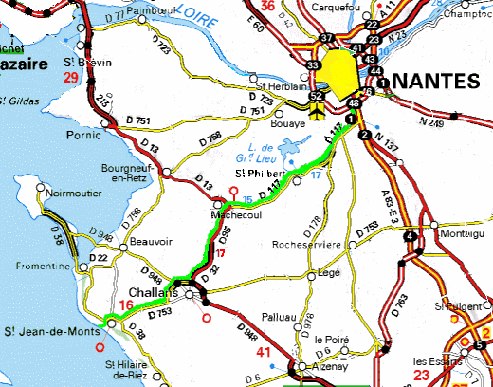

POINT DE REPERE.

La maison est en face du restaurant « La cuisine d’Emmanuelle », dans la rue principale (D38) à 300m de l’église et du marché central de la ville.

COORDONNEES POUR GPS.

46° 47’ 33.9’’ N
02° 03’ 25.9’’ O

CONTACT

Marina CHARON
12, Rue du Général de Gaulle
85160 / SAINT JEAN DE MONTS
Mobile : 06.62.55.21.28
Mail : mcharon@orange.fr

